Pressemitteilung
Trelleborg Sealing Solutions ist ausgezeichneter Lieferant von Festo Stuttgart, 15. April 2021: Erstmals erhält Trelleborg Sealing Solutions den Festo Supplier Elite Award 2020.
Mit dem Supplier Elite Award zeichnet Festo, Hersteller von pneumatischer und elektrischer Automatisierungstechnik, alljährlich seine Top-Zulieferer aus. Bewertet werden die Qualität der Ware, die Liefertreue, der Service bei Reklamationen und die Kommunikation zwischen Festo und Zulieferer. Auch in herausfordernden Zeiten sei Trelleborg Sealing Solutions ein bewährter Partner gewesen, heißt es von Festo. Dazu Carsten Stehle, Vorsitzender der Geschäftsführung von Trelleborg Sealing Solutions in Deutschland: „Wir sind stolz auf diese Anerkennung. Festo fordert höchste Ansprüche an Qualität, Liefertreue und Preis – das passt gut zu unserem Selbstverständnis. Wir danken dem unermüdlichen Einsatz unserer Mitarbeiter und freuen uns auf viele weitere Jahre der partnerschaftlichen Zusammenarbeit mit Festo.“

Pressebilder:
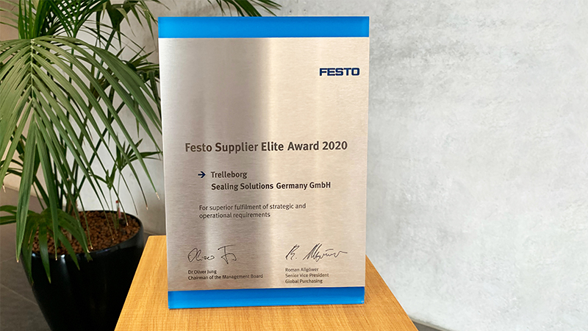
Bildtext: Trelleborg Sealing Solutions erhält den Festo Supplier Elite Award 2020. Foto: Trelleborg Sealing Solutions

Pressekontakt
Lara Haas
Senior Project Manager PR & Communications
Trelleborg Sealing Solutions
Telefon: +49 711 7864 8115
E-Mail: lara.haas@trelleborg.com

Philipp Lubos
Consultant
Konsens PR
Telefon: +49 6078 9363 12
E-Mail: mail@konsens.de

Über Trelleborg Sealing Solutions
Trelleborg Sealing Solutions ist einer der führenden Entwickler, Hersteller und Lieferanten von polymerbasierten Präzisionsdichtungen, Lagern und kundenspezifischen Formteilen. Mit innovativen Lösungen erfüllen wir die anspruchsvollsten Anforderungen in der Luft- und Raumfahrt, der Automobilindustrie und der allgemeinen Industrie. Von der Entwicklung und Konstruktion bis hin zu einem marktführenden Produkt- und Werkstoffportfolio bieten wir alles aus einer Hand – basierend auf den besten Elastomer-, Silikon-, Thermoplast-, PTFE- und Verbundwerkstofftechnologien. Unser globales Netzwerk umfasst strategisch positionierte Forschungs- und Entwicklungszentren, mehr als 25 Produktionswerke und über 50 Customer Solution Center. Durch lokale Unterstützung, ein Portfolio etablierter Marken, ServicePLUS-Angebote und eine einfache Geschäftsabwicklung tragen wir zu einem beschleunigten und nachhaltigen Wachstum unserer Kunden bei. www.trelleborg.com/seals
Über die Trelleborg Gruppe

Trelleborg ist weltweit führend in der Entwicklung von Polymerlösungen, die kritische Anwendungen dichten, dämpfen und schützen – in allen anspruchsvollen Umgebungen. Die innovativen Lösungen tragen zu einer beschleunigten und nachhaltigen Entwicklung der Kunden bei. Die Trelleborg Gruppe erzielt einen Jahresumsatz von rund 33 Milliarden SEK (3,13 Milliarden Euro, 3,57 Milliarden USD) und ist in ca. 50 Ländern vertreten. Die Gruppe umfasst die drei Geschäftsbereiche Trelleborg Industrial Solutions, Trelleborg Sealing Solutions und Trelleborg Wheel Systems. Die Trelleborg-Aktie wird seit 1964 an der Stockholmer Börse gehandelt und ist an der Nasdaq Stockholm, Large Cap, notiert. www.trelleborg.com

